1. O Diagrama de classes a seguir, quando implementado não apresenta nenhum erro, entretanto existe uma solução mais adequada para trabalhar um conceito vital na área de Engenharia de Software. Qual conceito é este? Explique. (4,0)

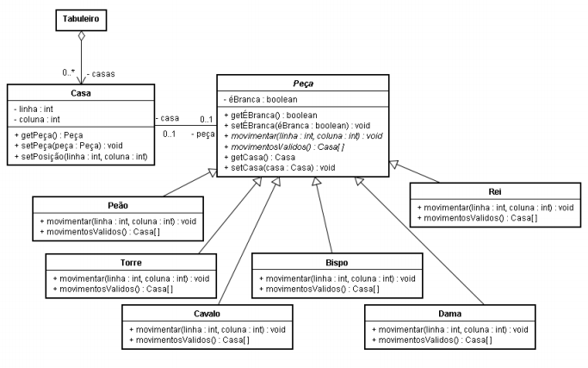

1. Sobre o conceito de interfaces é incorreto afirmar que, justifique sua resposta (3,0)
2. Interfaces podem ter assinaturas de operações
3. Interfaces representam contratos de comportamento
4. Interfaces não precisam ser implementadas
5. Não faz sentido ter atributos privativos em uma interface
6. Todas as anteriores
7. Assinale a alternativa que melhor ilustra o conceito de coesão, justifique sua resposta (3,0)
8. Uma classe deve ter atributos que não estejam de acordo com as suas características
9. Uma classe deve conter operações que não estejam de acordo com as suas características
10. Uma classe deve conter atributos e operações que estejam de acordo com as suas características
11. Uma classe deve conter atributos e operações de qualquer classe
12. Todas as anteriores